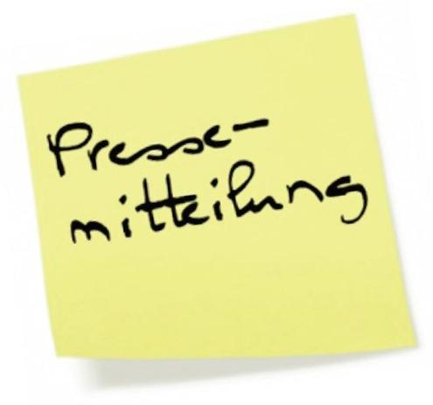

Ulm, 25.03.2019

TyreSystem: RDKS-Sensoren kostenlos zurückgeben

Kunden der B2B-Plattform TyreSystem profitieren in dieser Frühjahrs-Saison von einem kostenlosen Rückgaberecht für RDKS-Sensoren. Interessierte, welche vom 15.01. bis 15.04. mindestens 40 RDKS-Sensoren bevorraten, nehmen automatisch an der Bevorratungsaktion teil. Alle nicht benötigten Sensoren werden auf Wunsch bis zum 01.06. kostenlos abgeholt und ohne Abzug einer Wiedereinlagerungsgebühr komplett gutgeschrieben. Bei der Bestellung können unterschiedliche Marken und Modelle frei kombiniert, sowie die Gesamtmenge beliebig zwischen den Artikeln aufgeteilt werden.
Viele kleinere Kfz-Werkstätten sind sich besonders am Anfang noch unsicher, wie viele Sensoren pro Saison benötigt werden und welche Modelle die richtige Wahl sind. Mit dieser Aktion will TyreSystem die Bevorratung von RDKS-Sensoren einfacher und flexibler gestalten. Bei großen Bestellmengen können Interessierte per Mail an rdks@tyresystem.de auch Sonderpreise anfragen.

Bildmaterial:

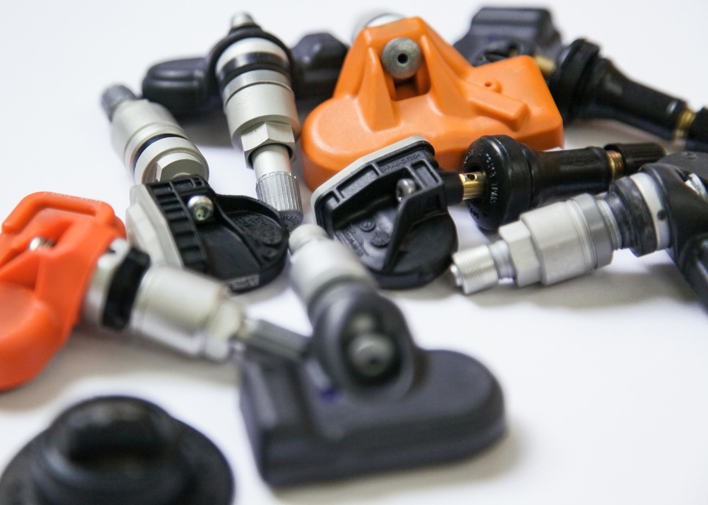 |  | Dateiname:  Bildtitel: | tyresystem-rdks-bevorratung.jpg  TyreSystem-Kunden profitieren im Aktionszeitraum von einem kostenlosen Rückgaberecht bei RDKS-Sensoren.

Kontakt:

Rebecca Rohmeder
Öffentlichkeitsarbeit & Social Media
Telefon: 07122 / 82593 -611
E-Mail: rebecca.rohmeder@rsu-reifen.de

. . . . . . . . . . . . . . . . . . . . . . . . . . . . . . . . . . . . . . . . . . . . . . . . . . . . . . . . .

Über TyreSystem

Seit 2007 bietet das B2B-Onlineportal unter www.tyresystem.de seinen Kunden kostenlos eine der einfachsten Lösungen für den Online-Reifenhandel am Markt. Eine Vielzahl praktischer Funktionen und Module sowie Schnittstellen zu vielen Warenwirtschaftssystemen der Reifenbranche vereinfachen die tägliche Geschäftsabwicklung von Reifenhändlern, Kfz-Werkstätten oder Autohäusern. Das mittelständische Unternehmen wächst seit mehreren Jahren rasant und verfügt über zwei Standorte im schwäbischen St. Johann sowie einen Sitz in Ulm.

. . . . . . . . . . . . . . . . . . . . . . . . . . . . . . . . . . . . . . . . . . . . . . . . . . . . . . . . .

